|  |  |
| --- | --- |
| **个人信息**  唐 林  15001095524  250761157@qq.com 四川省巴中市 **技能**  Photoshop  Dreamweaver  AI  CorelDRAW  Flash  Fireworks  3  DMAX    Axure  精通平面设计软件，熟悉三维建模软件 **个人爱好** 喜欢摄影、登山、慢跑 | **求职意向：UI 设计师、平面设计师**  **教育背景 湖南文理学院 环境艺术设计 本科** 2004.9-2008.6  2 次获得丙等奖学金  **工作经历**     * **2012 年 11 月-至今**，就职于“北京海澄华图科技有限公司”技术部，承担 UI 设计工作，负责软件 UI 界面、移动端 APP 设计；网页设计和腾讯游戏-QQ 华夏电子宣传杂志“华夏志”的整体策划以及杂志后期整体设计工作；公司日常宣传印刷品、ppt 设计制作、招投标前期技术支持等工作； * **2011 年 8 月-2012 年 11 月**，就职于“北京天下图数据技术有限公司” 水利应用部，承担部门所有项目的整体 UI 设计工作以及部分项目的数据信息的处理和录入； * **2011 年 4 月-2011 年 7 月**，就职于“北京星球数码科技有限公司”，承担平面设计，负责售前技术支持以及平面设计工作； * **2008 年 6 月-2011 年 3 月**，就职于“北京辰达信科技发展有限公司”，承担三维建模、UI 设计以及部分项目的系统测试工作；     **自我评价**     * 9 年 UI 设计经验，精通各类设计相关软件，热爱并擅长平面 UI 设计； * 关注用户的内容偏好，能按策划要求，完成网页设计的 demo，了解 h5， div+css3,简单的代码编写能力,能独立完成网页前端制作； * 能按要求完成软件系统和手机 APP 界面设计，电子杂志策划与设计，完成公司日常的宣传印刷品、ppt 设计制作等工作，并且有一定的三维建模基础； |

**成果附件**

**一、软件项目 UI 设计**

**1、广西桂林市青狮潭水库罐区信息化项目**

①、广西桂林市青狮潭水库罐区工情信息管理系统

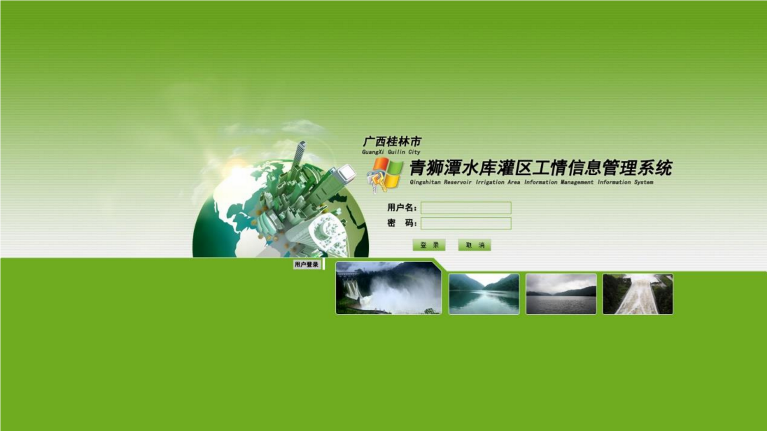

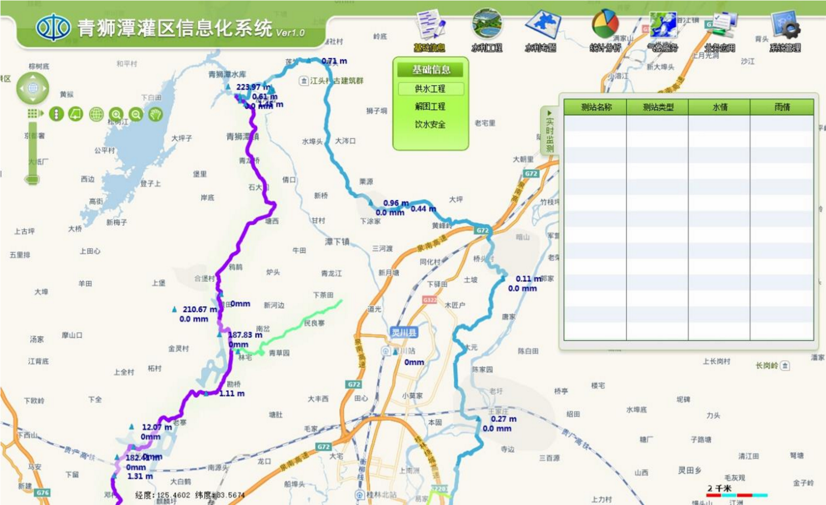

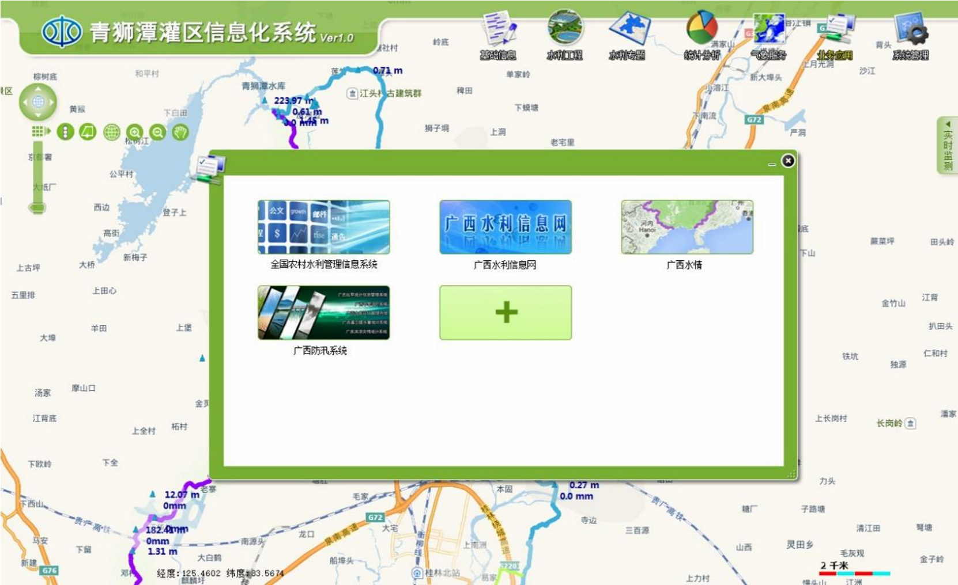

②、广西桂林市青狮潭水库罐区工情信息管理系统--手机 APP

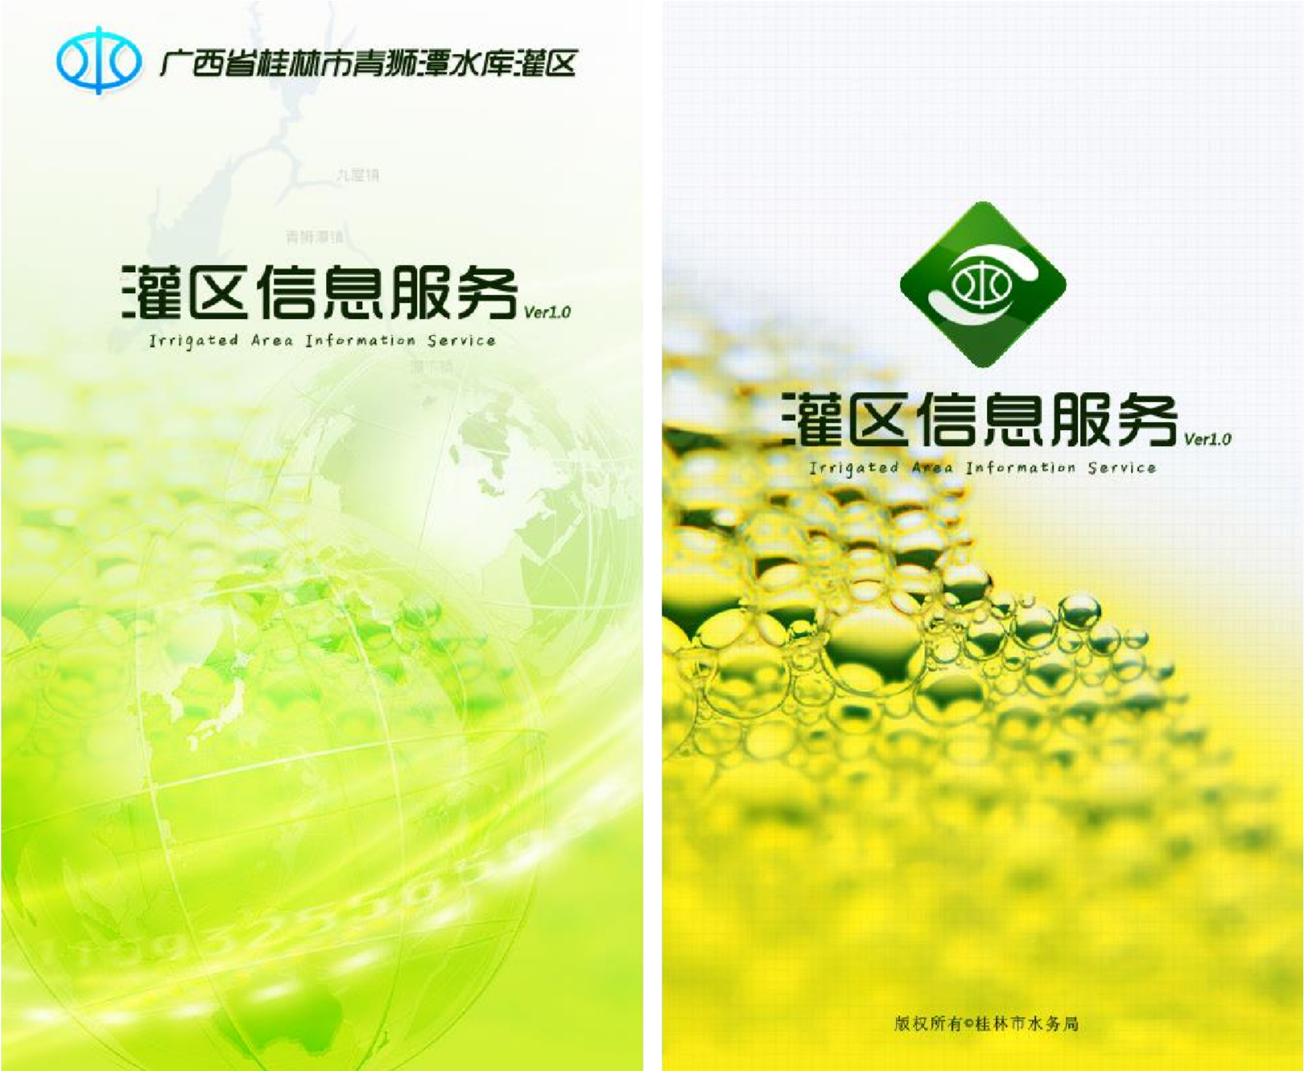

一、

**2、榆林市数字水利信息化平台**

①、榆林市水务局领导决策系统

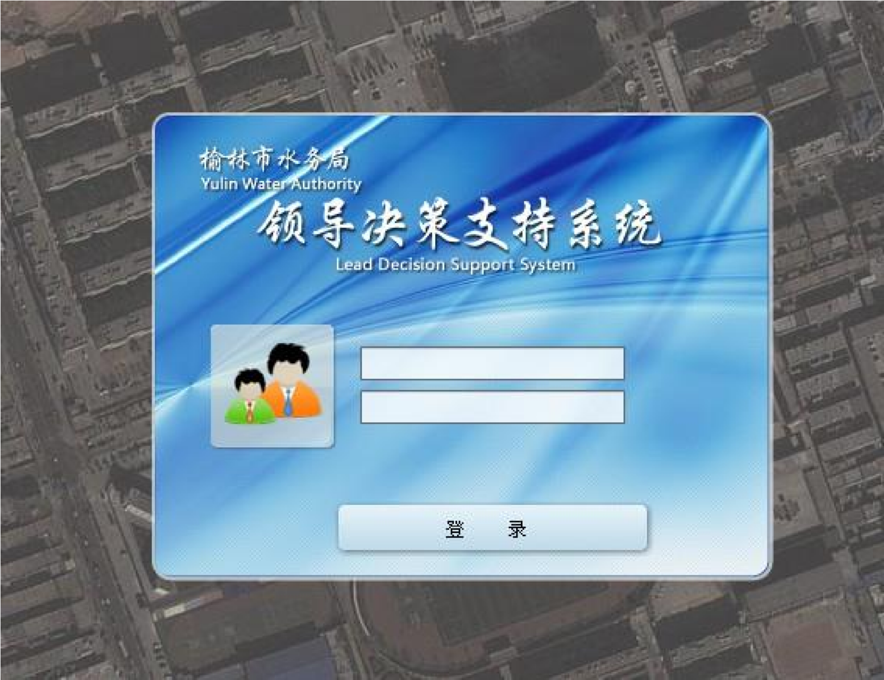

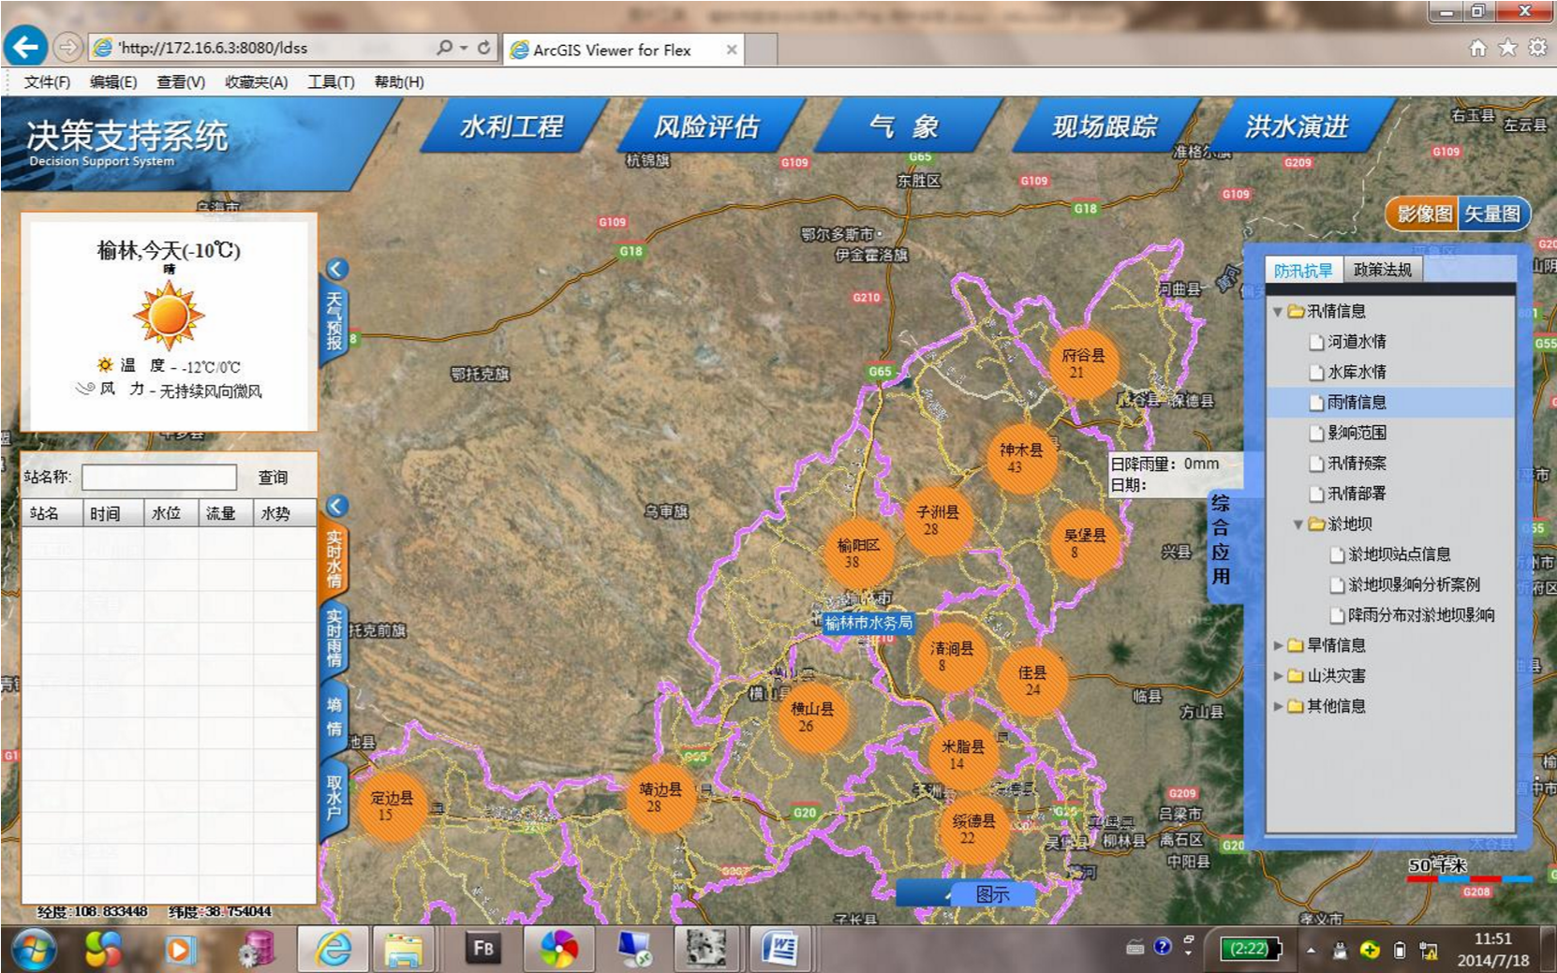

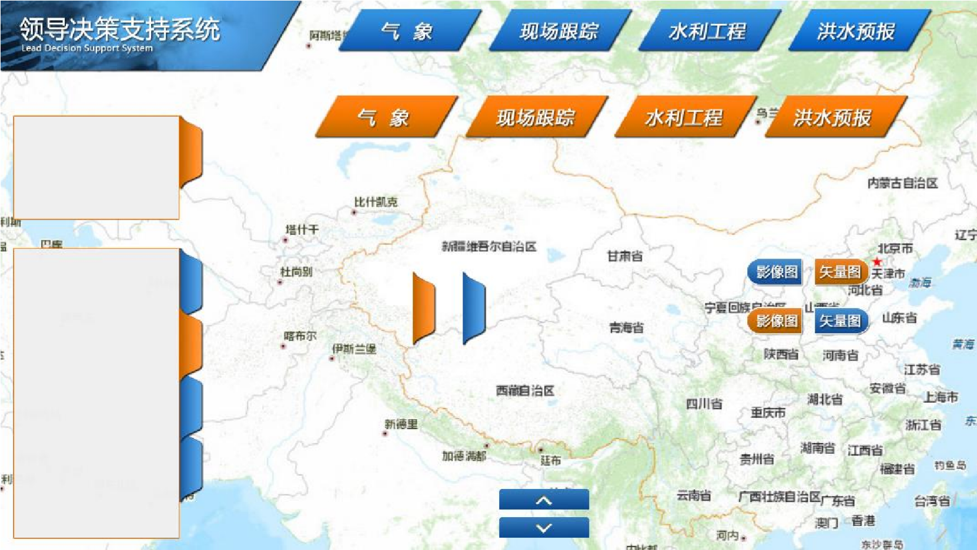

②、榆林市防汛抗旱移动平台---水务通

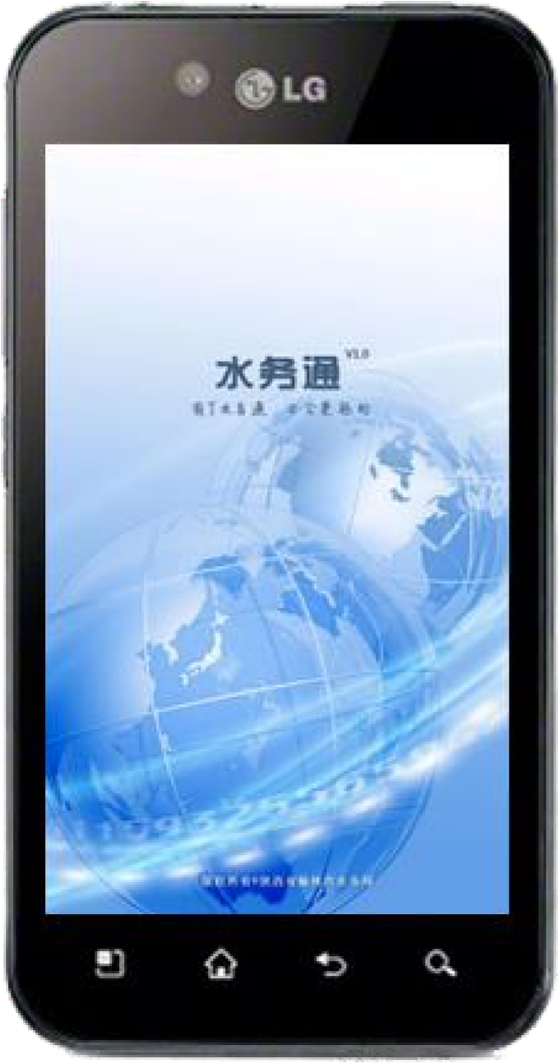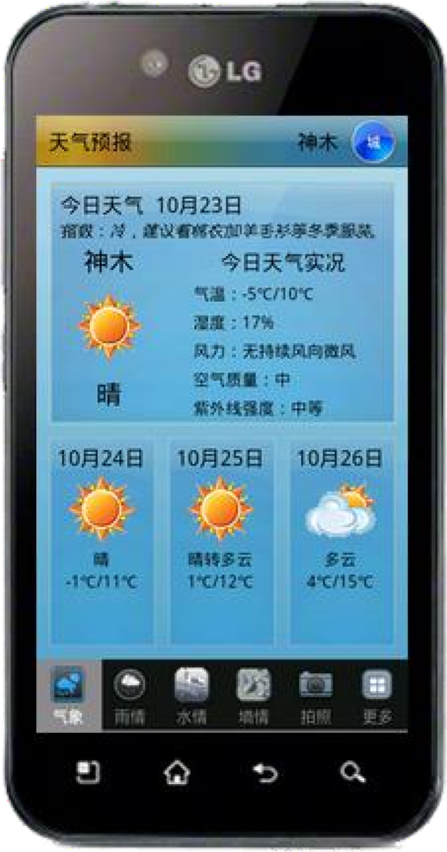

二、

三、

四、

五、

六、

**3、洪水风险分析软件界面与图标设计**

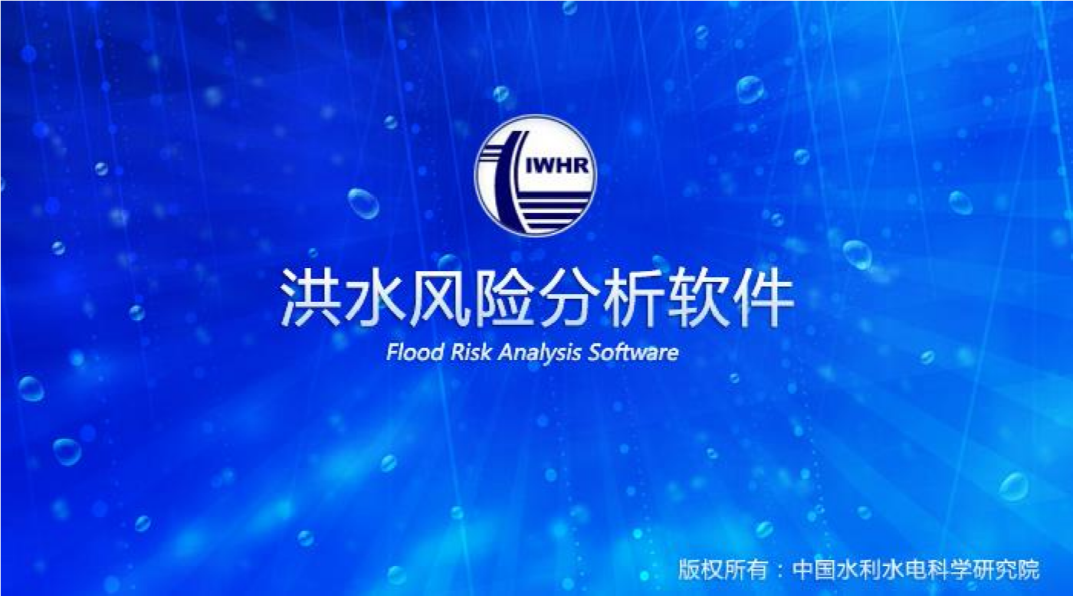

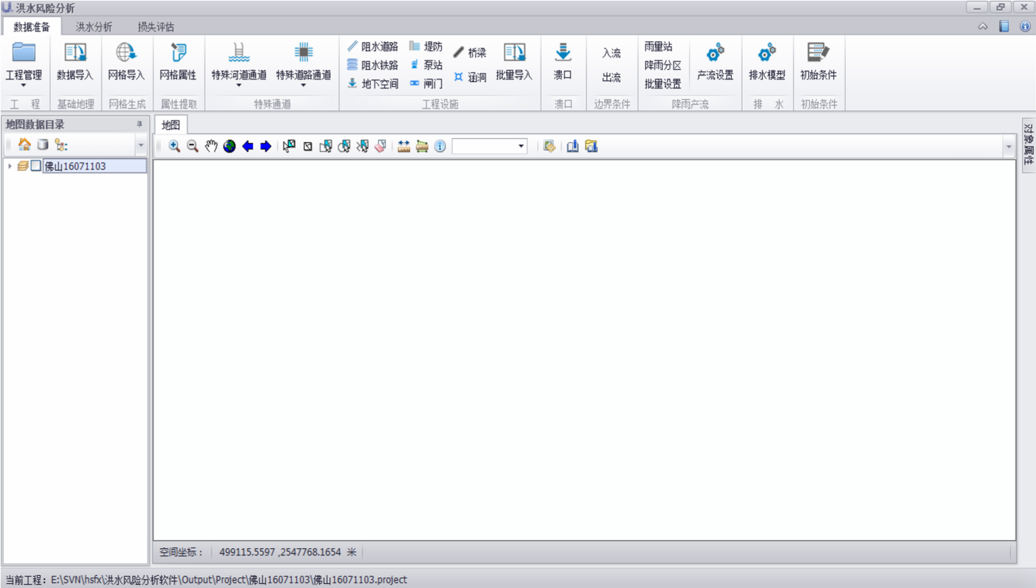



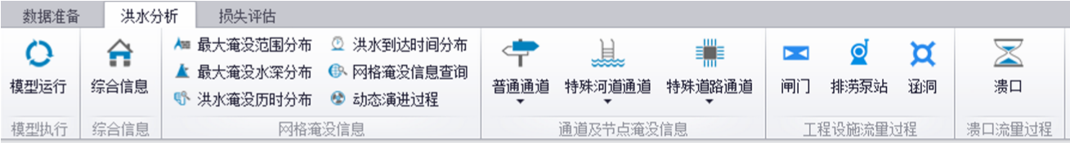

**二、移动互联网 UI 设计**

**1、政府信息化类网页设计**

①、榆林市水务局门户网站建设—政策法规专题

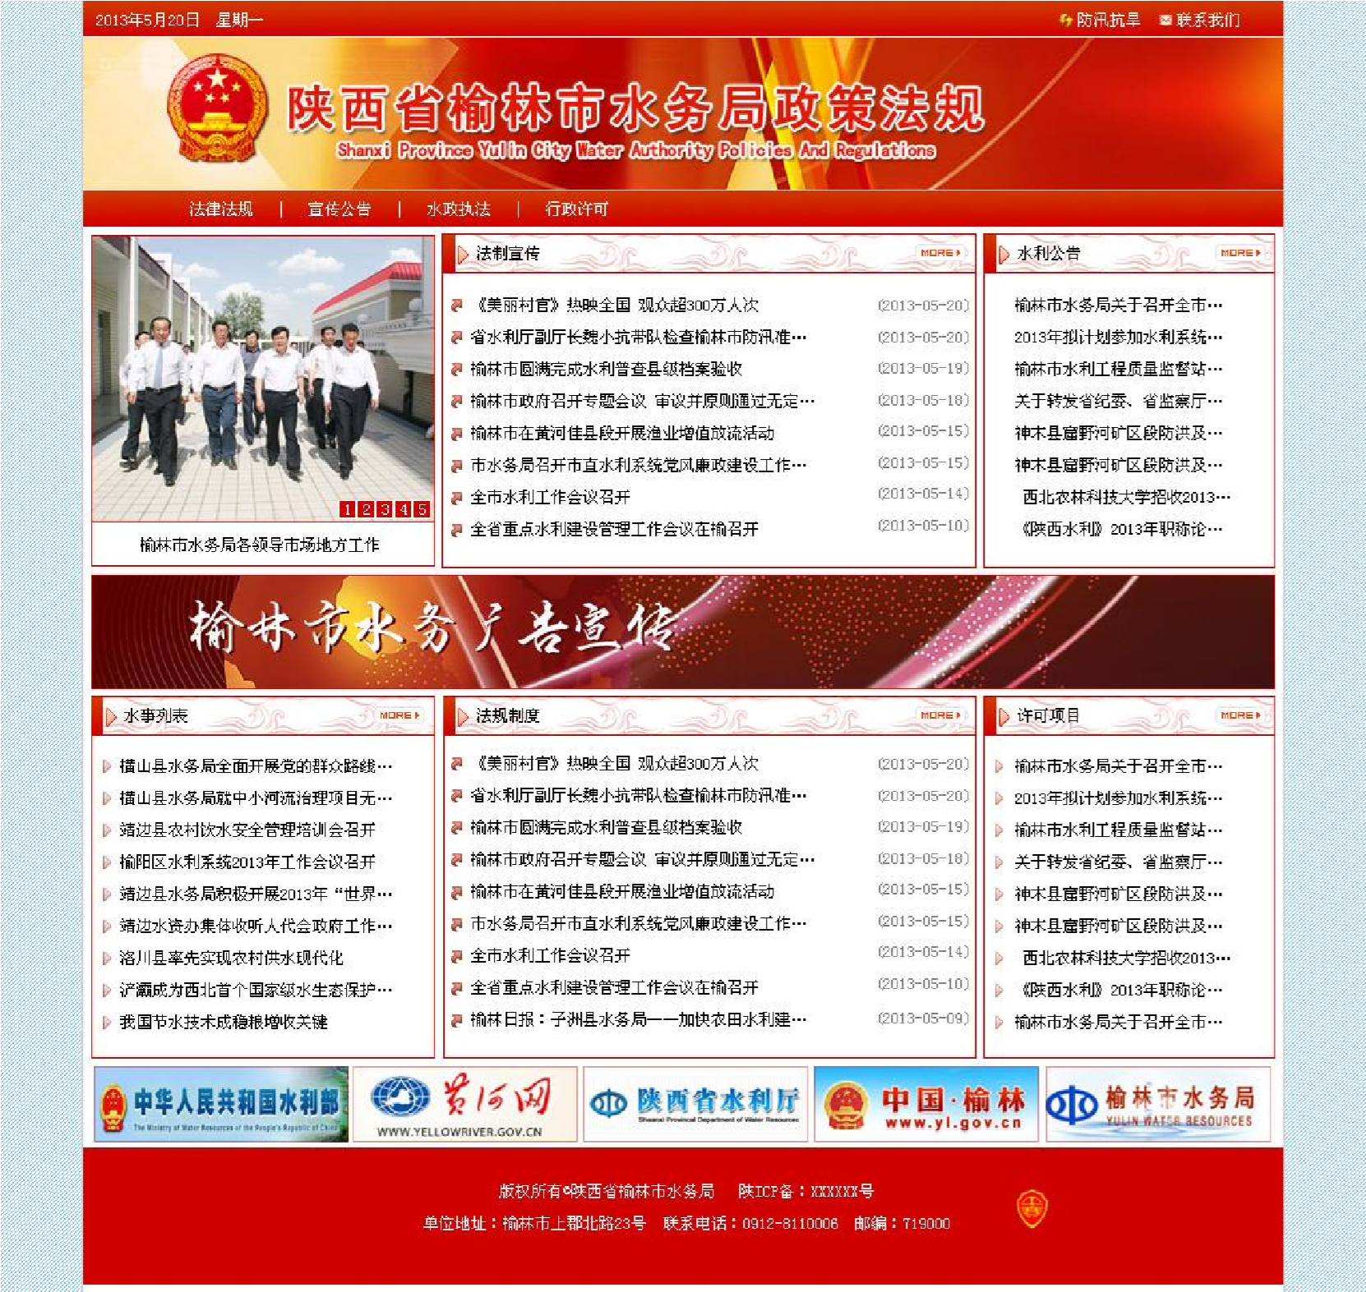

②、榆林市水务局门户网站建设—党务工作专题

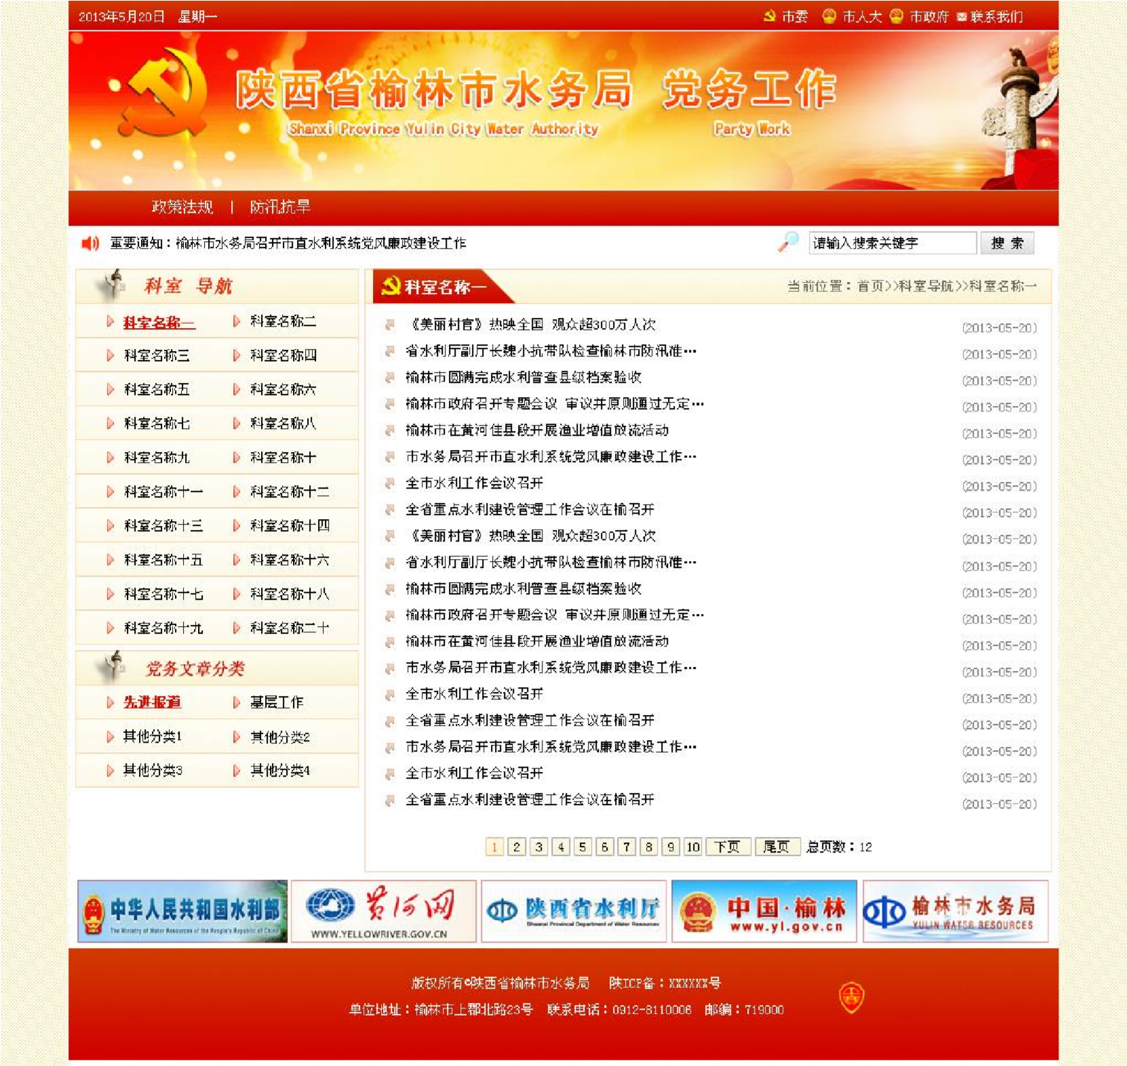

③

、

榆林市水务局门户网站建设

—

防汛抗旱

专题

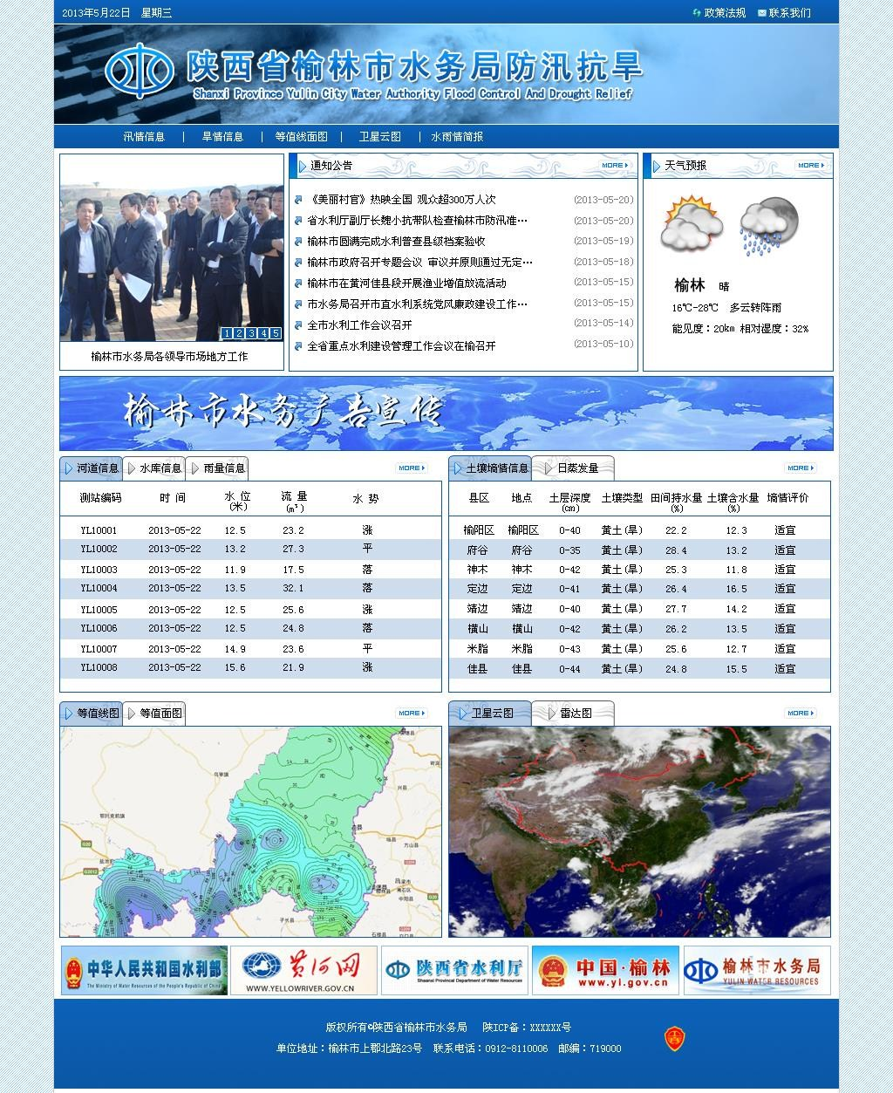

**2、互联网类网页设计**

①、京鑫泰福源矿业资源投资有限公司_网站设计

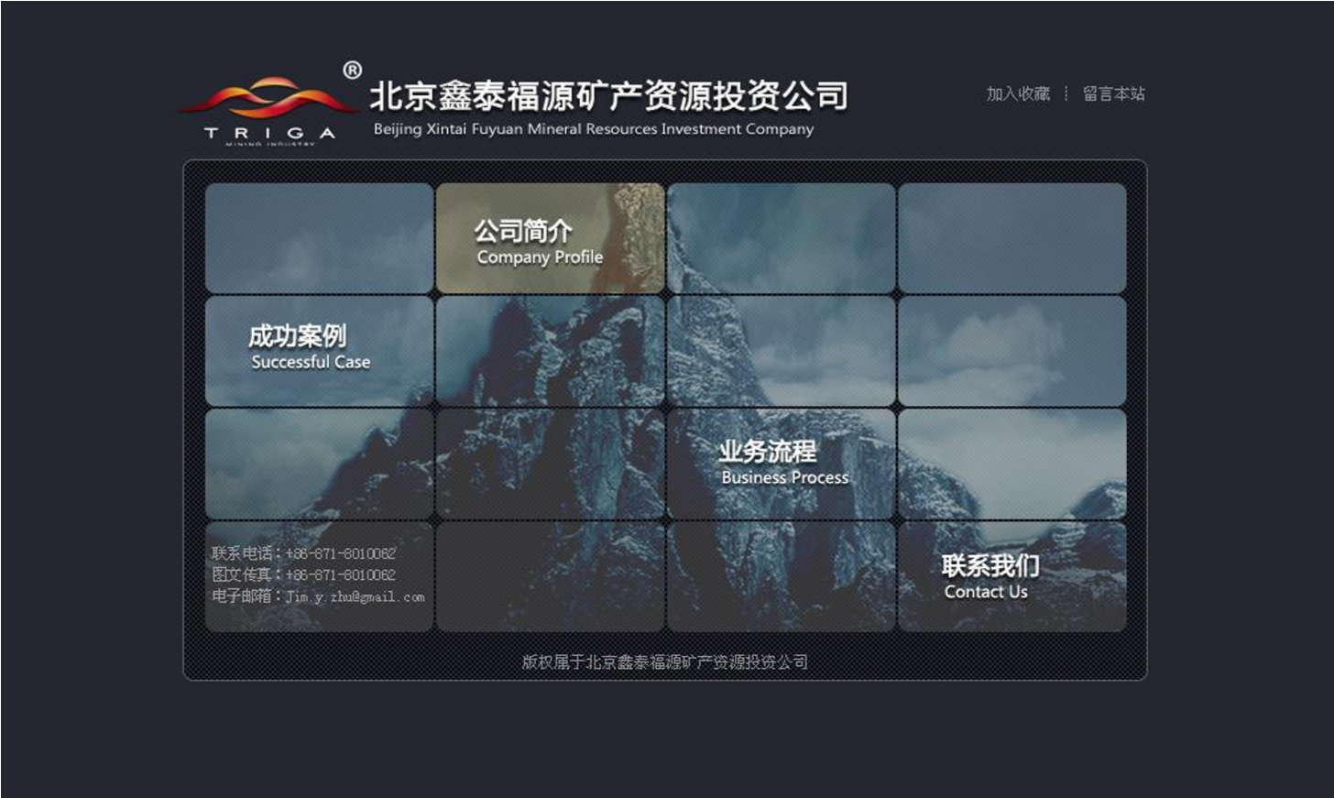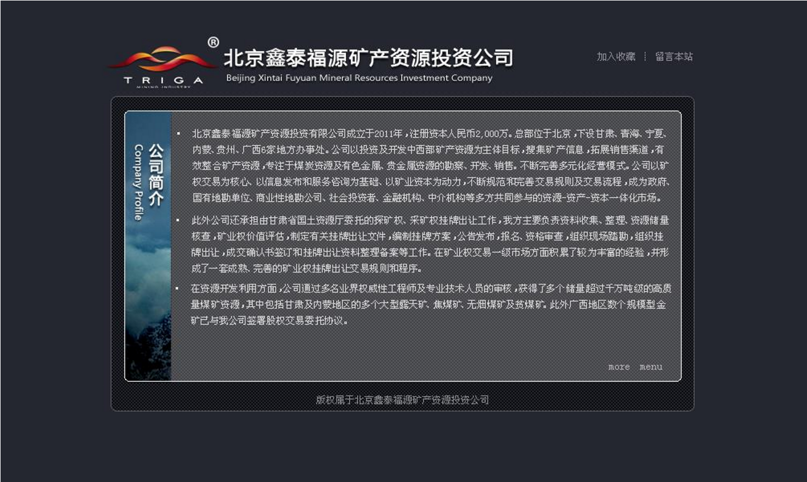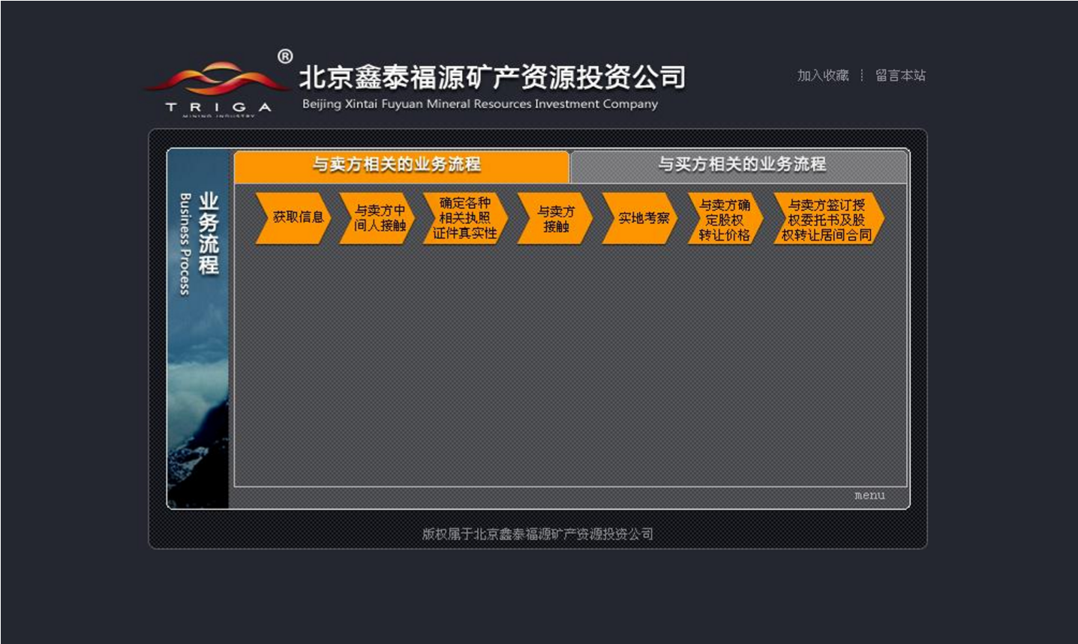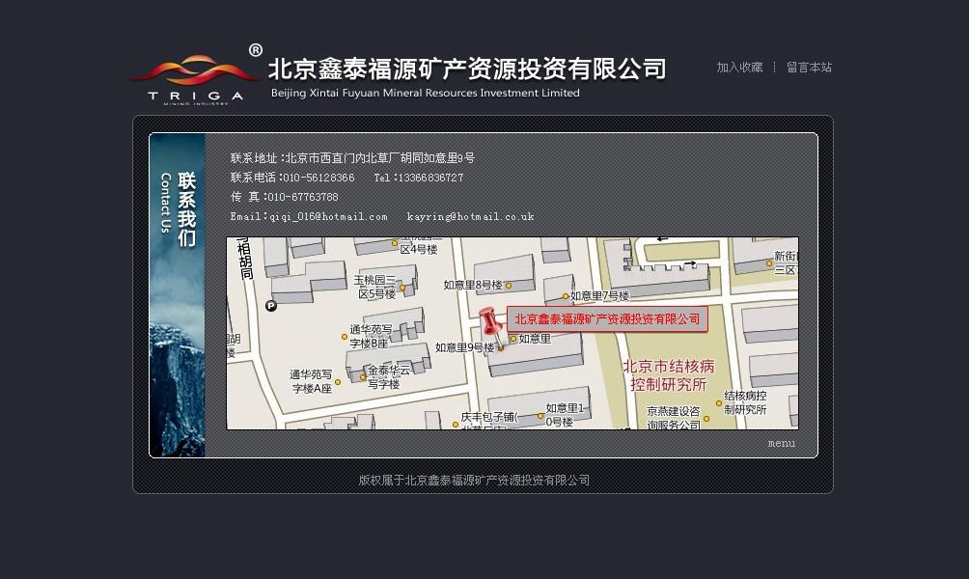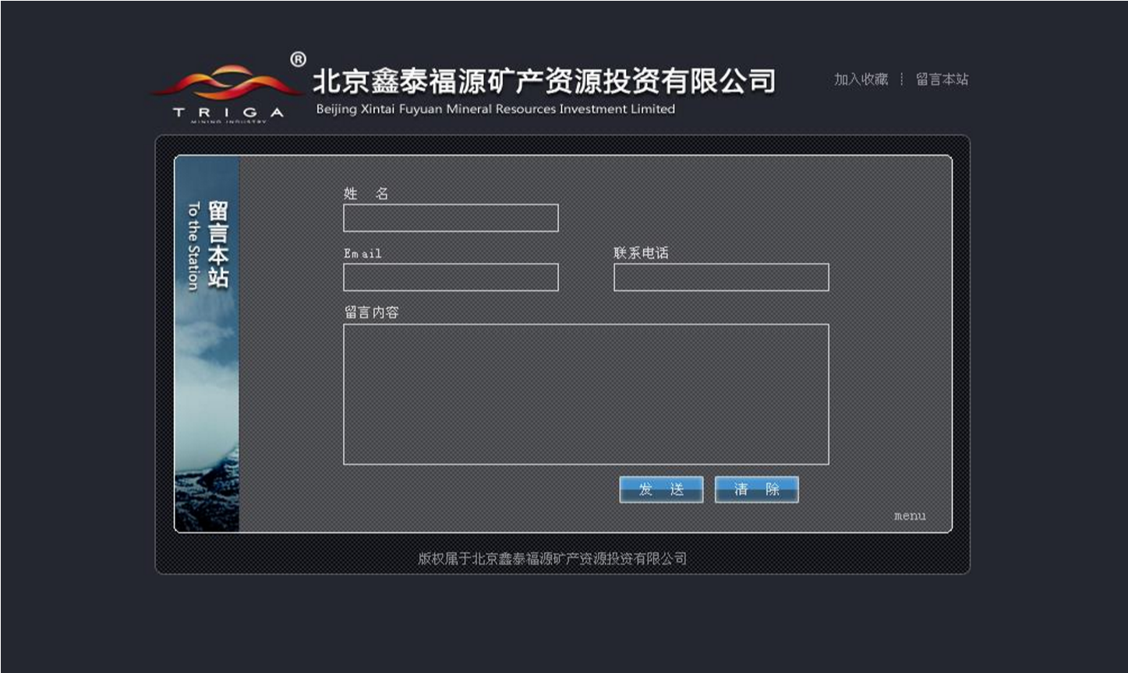

②、”麦乐修”网页设计

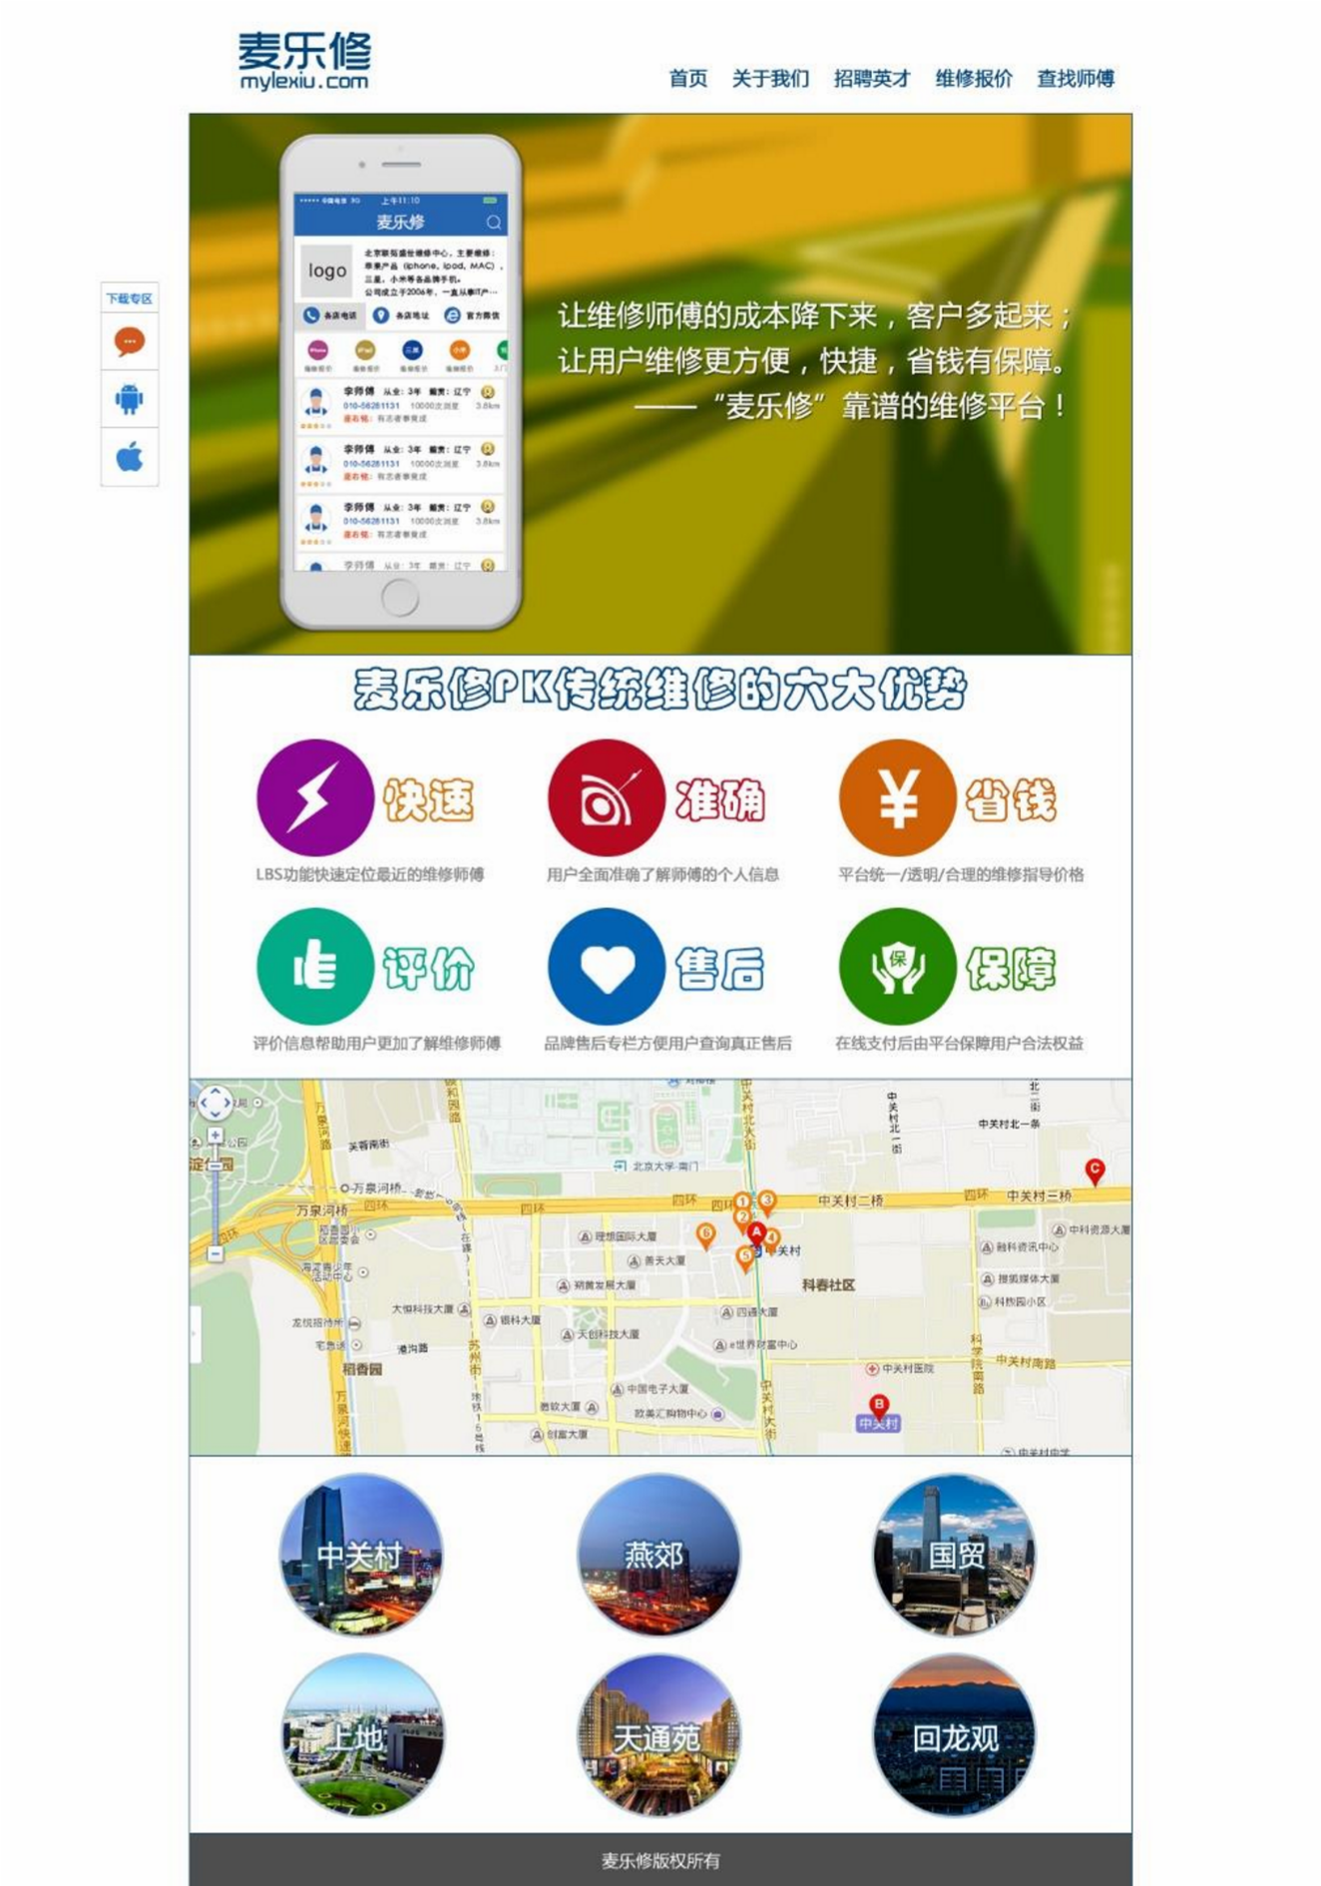

**3、腾讯游戏-QQ 华夏电子宣传杂志“华夏志”整体设计**

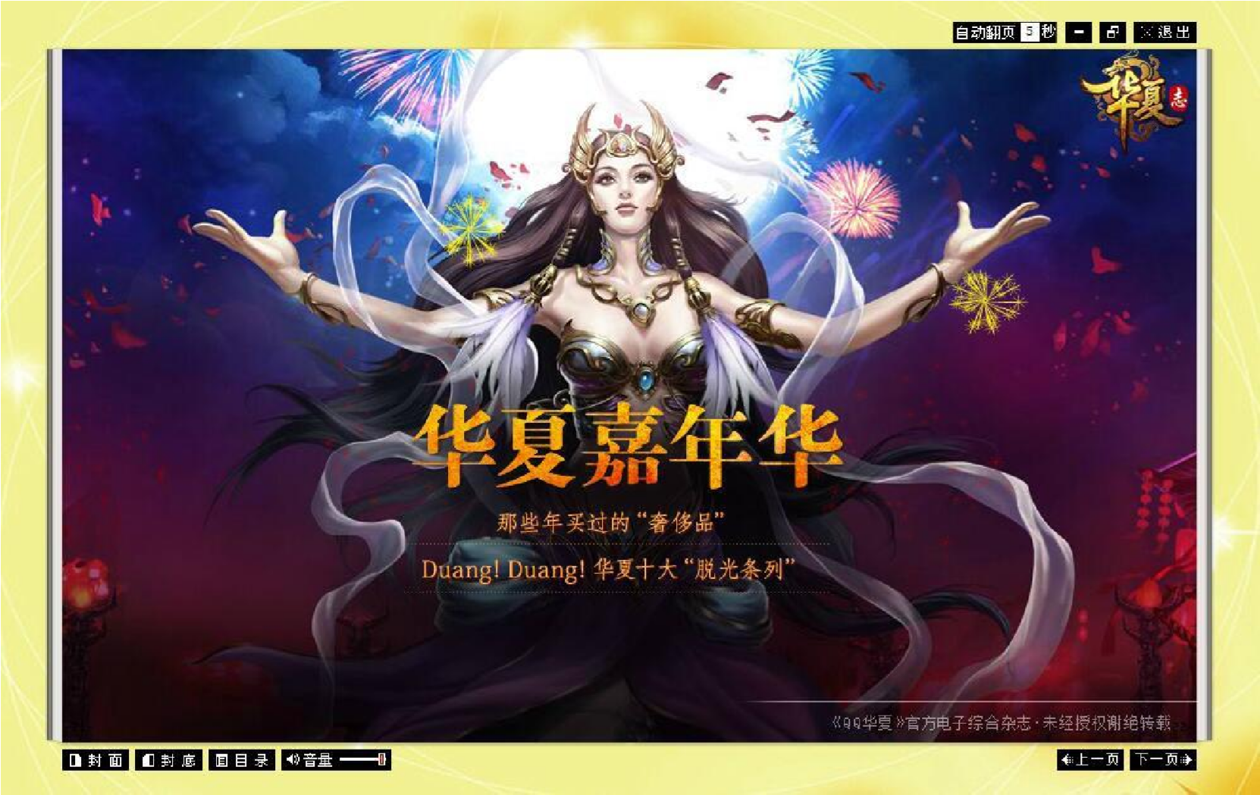

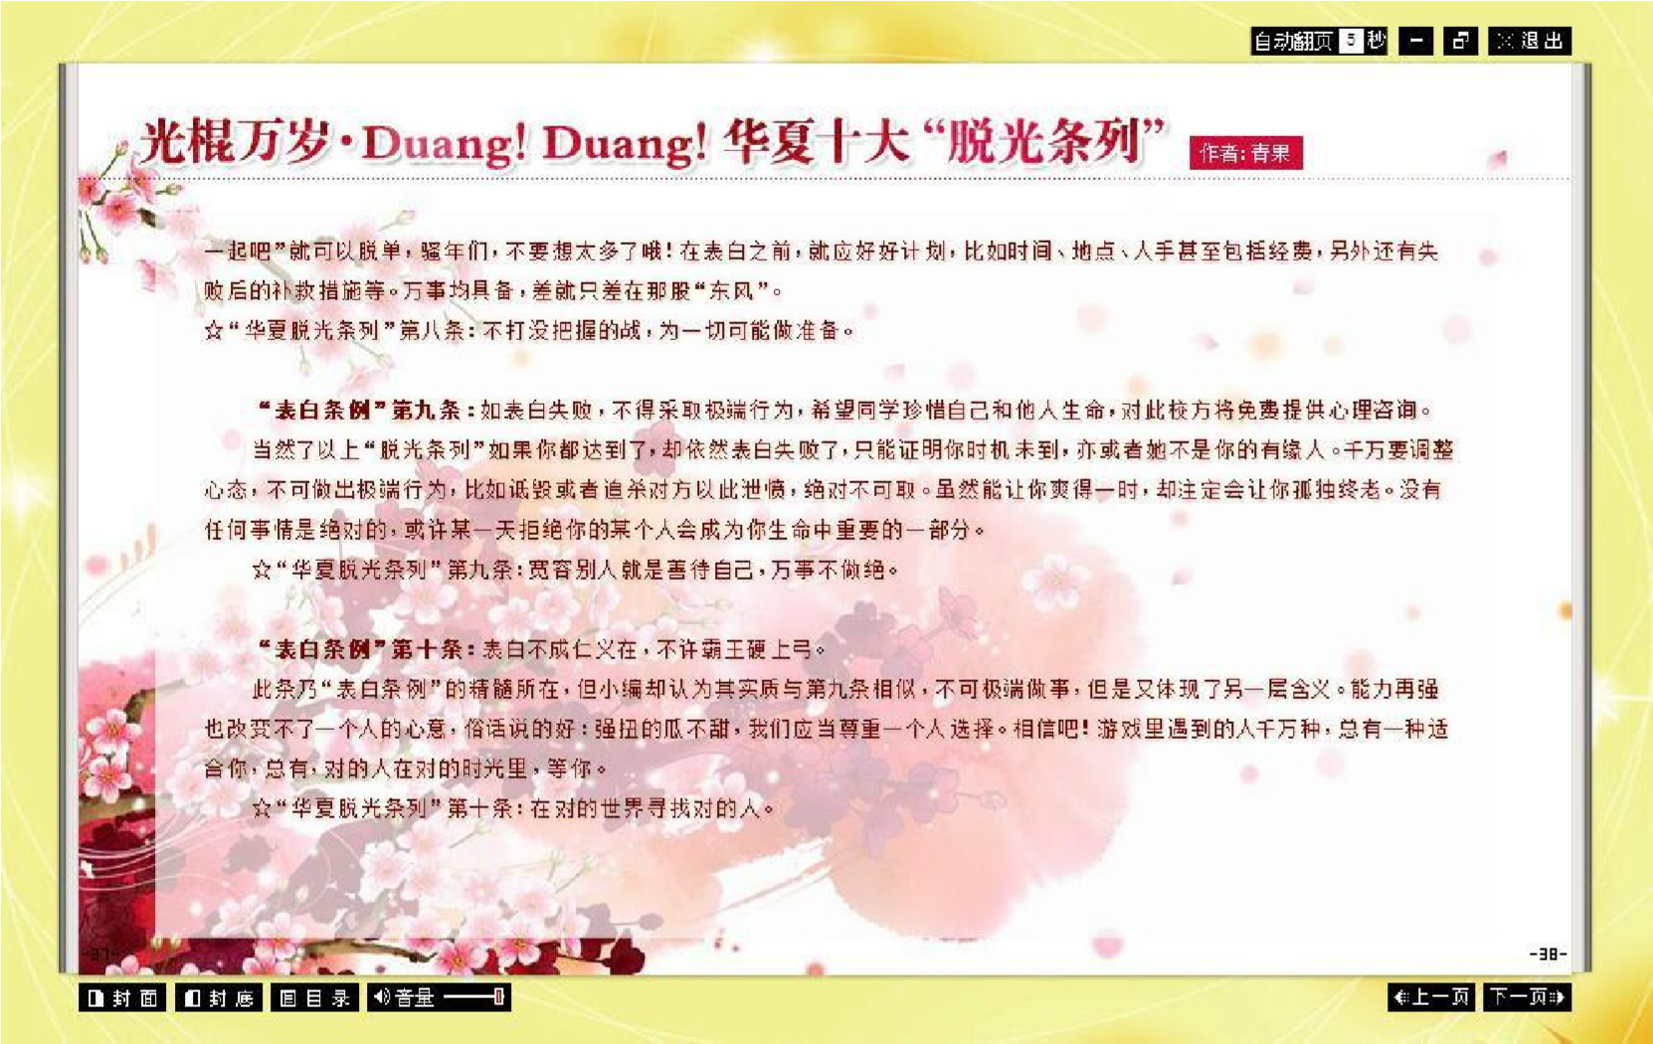

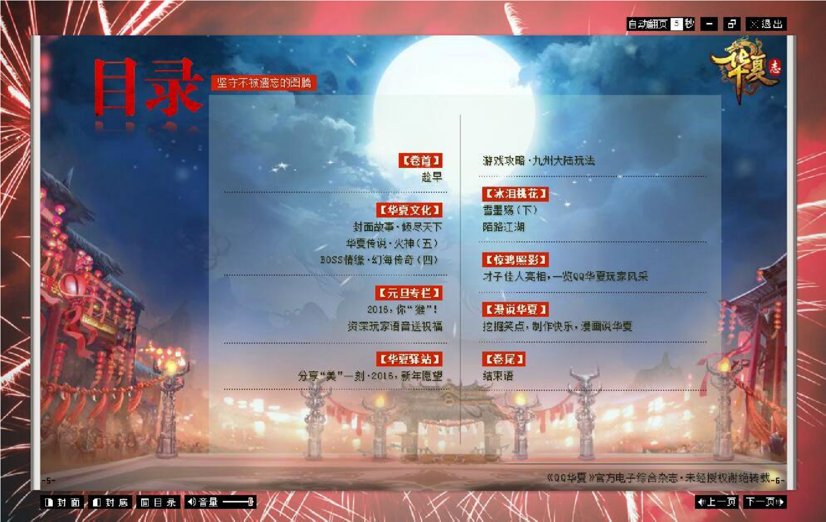

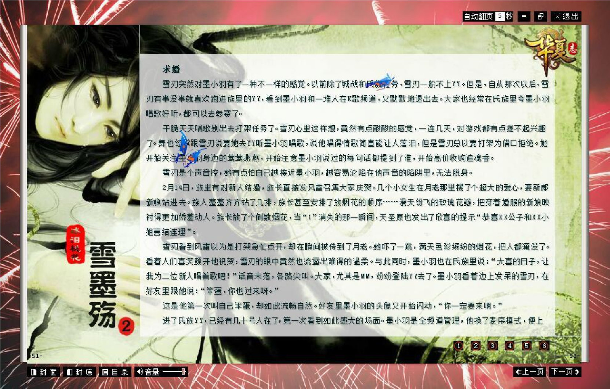

**4、移动 APP 设计——”麦乐修”**

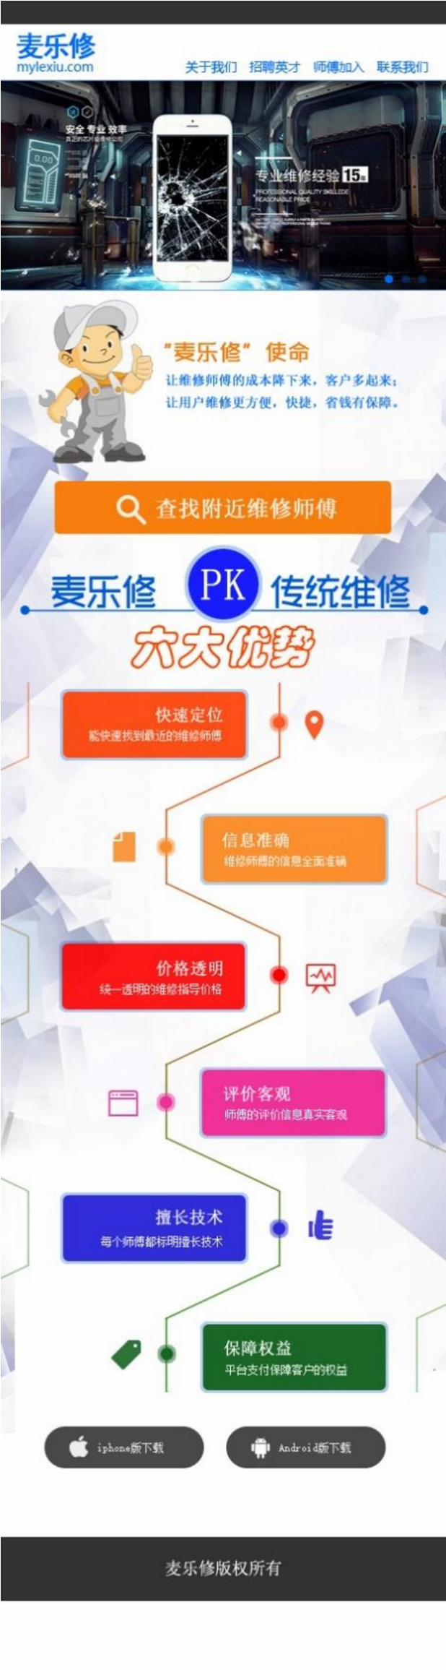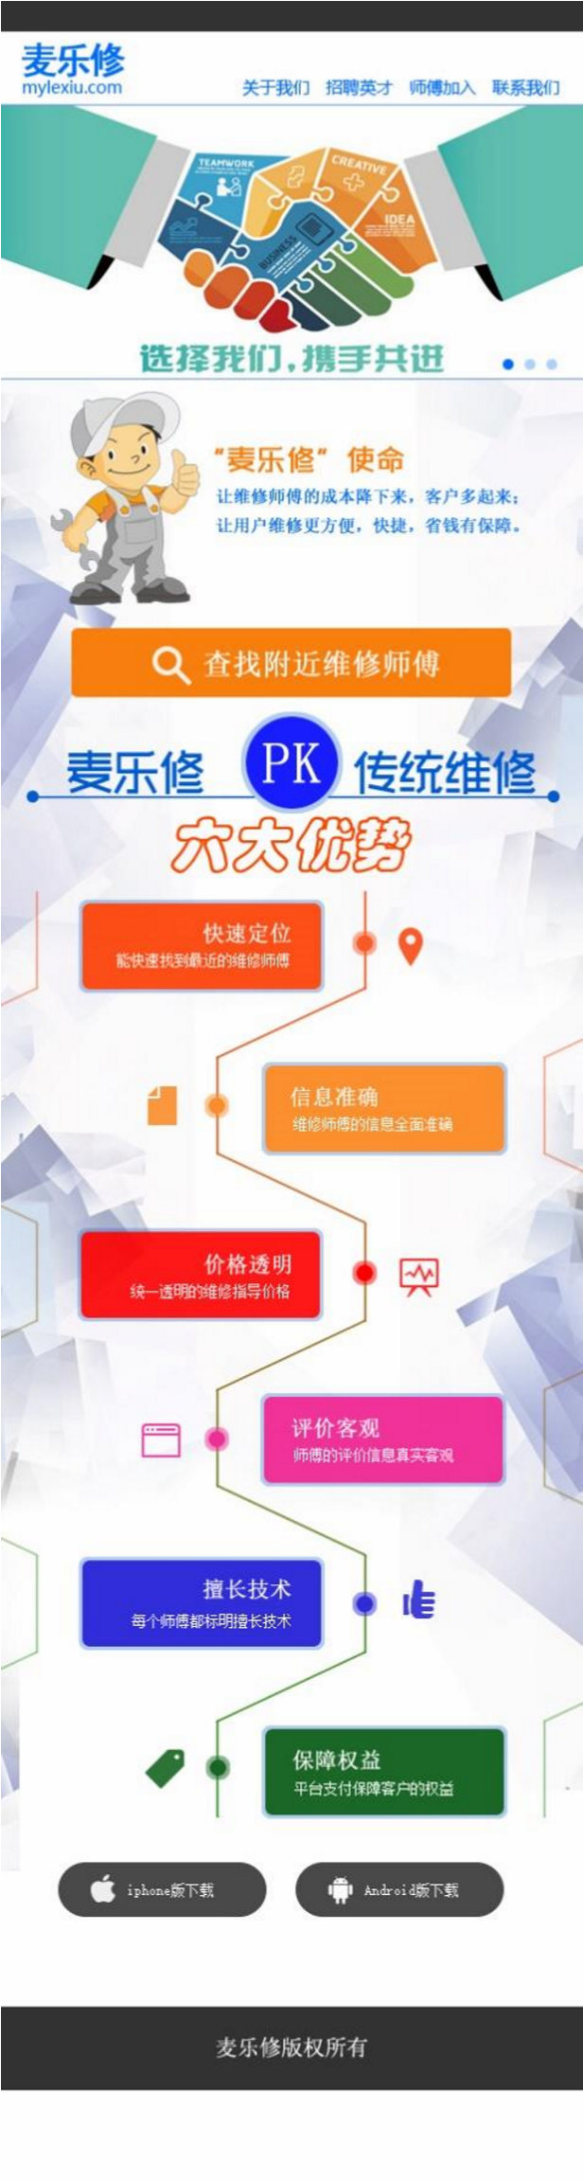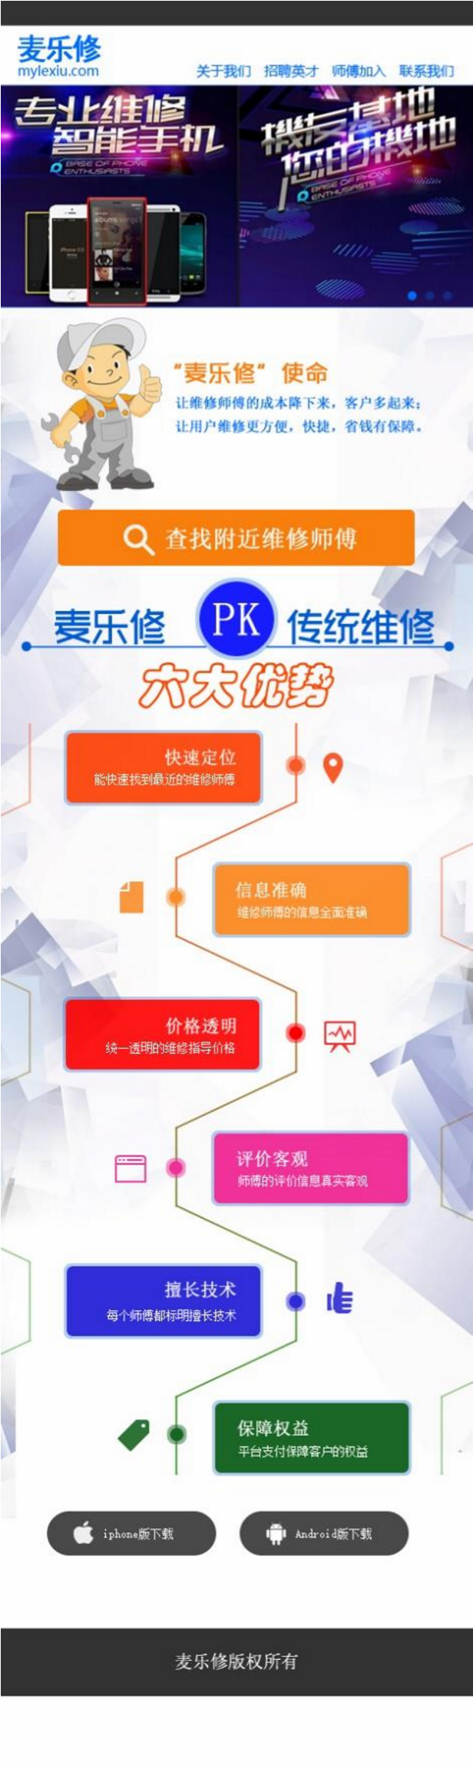

**三、其它设计作品**

**1**

**、**

**Logo**

**设计**

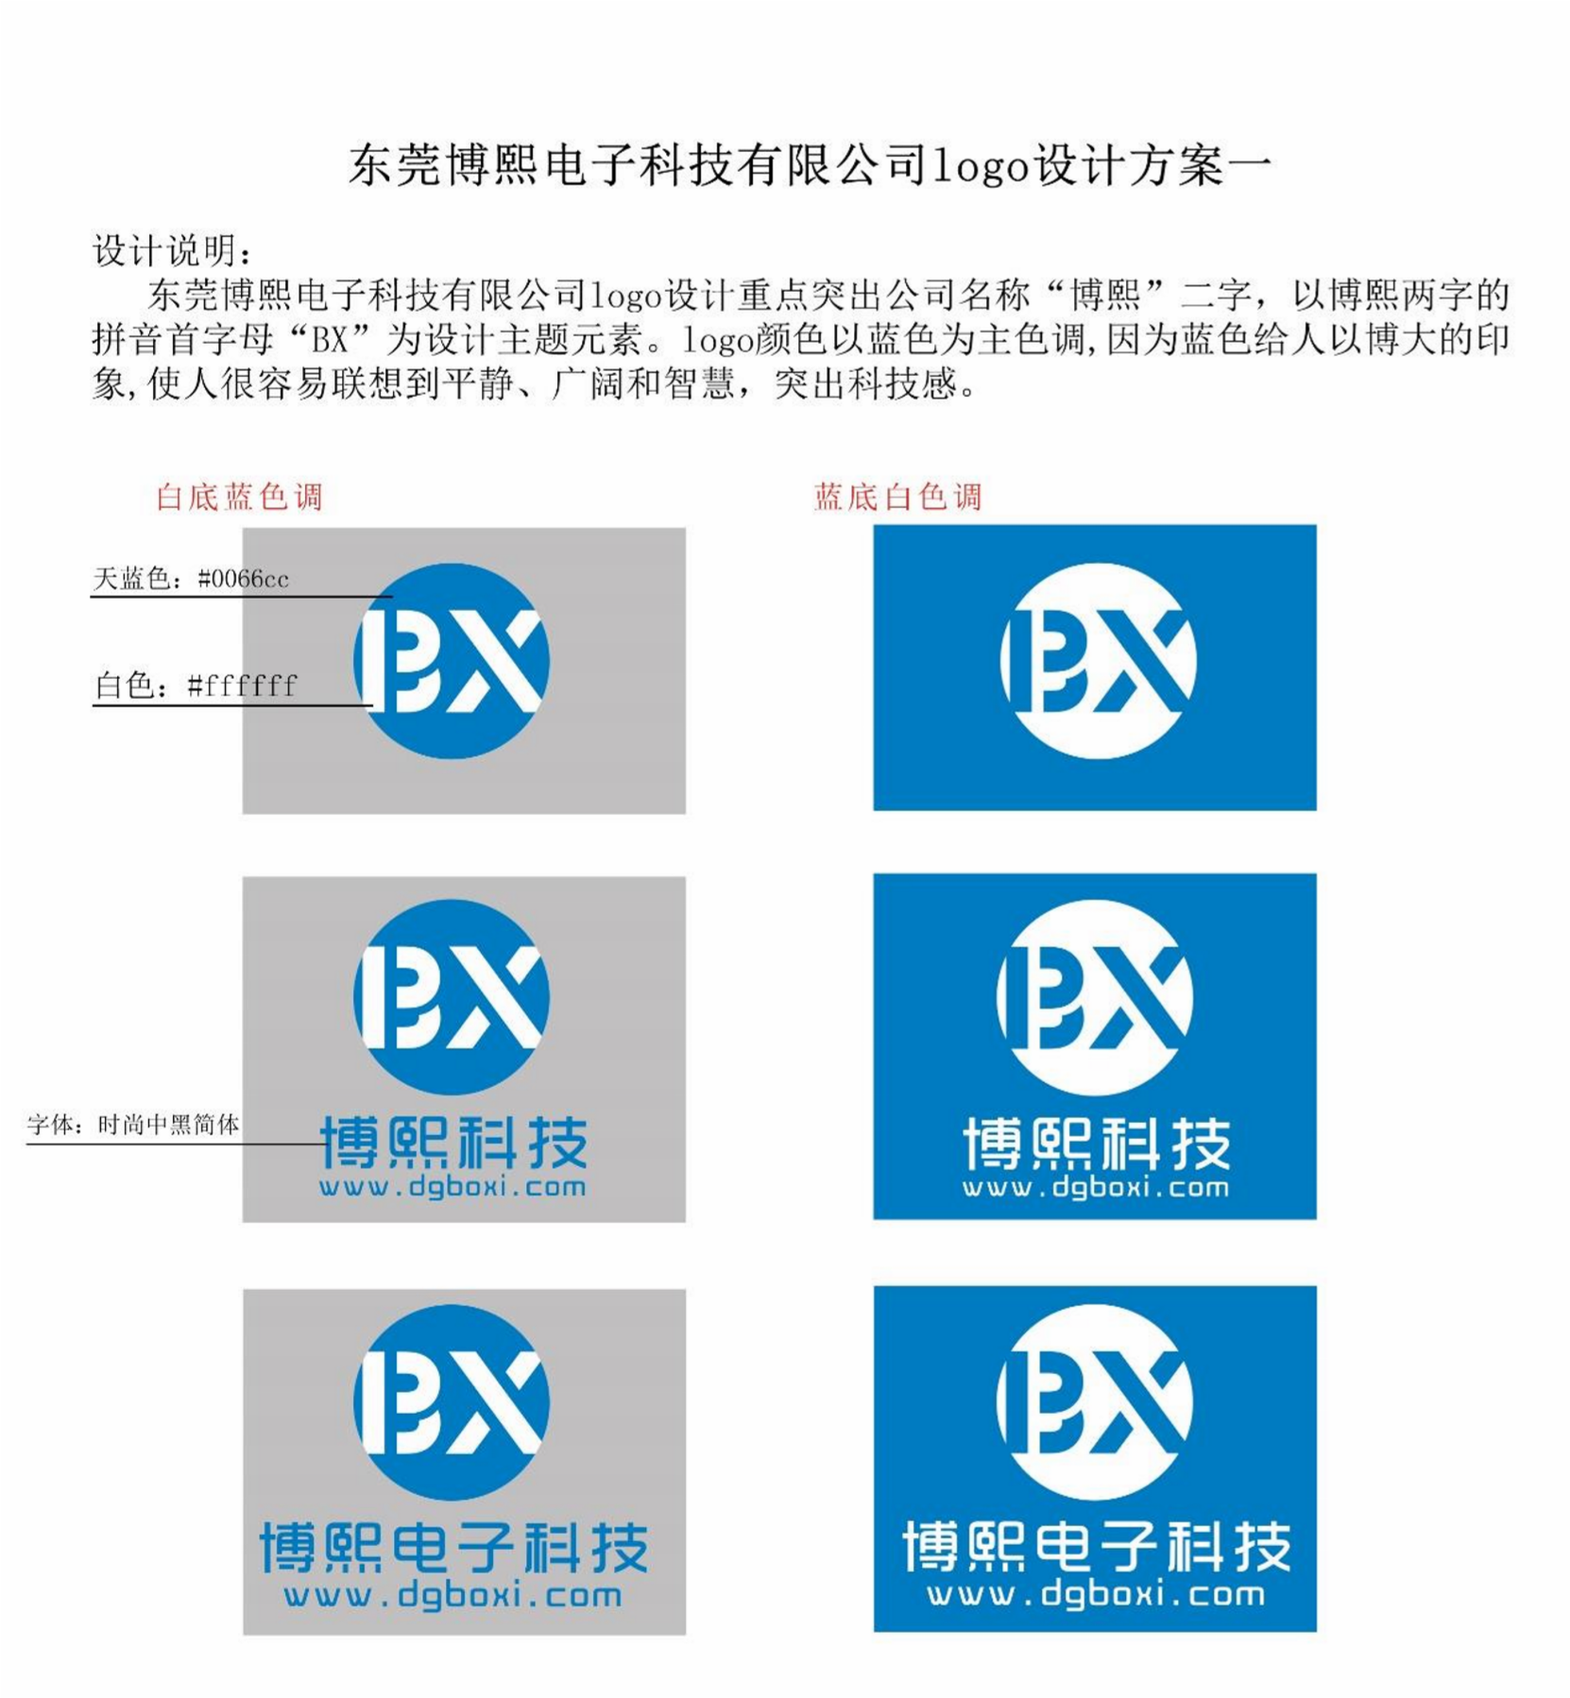

**2、三维模型制作(定西市水厂自动化—水厂模型)**

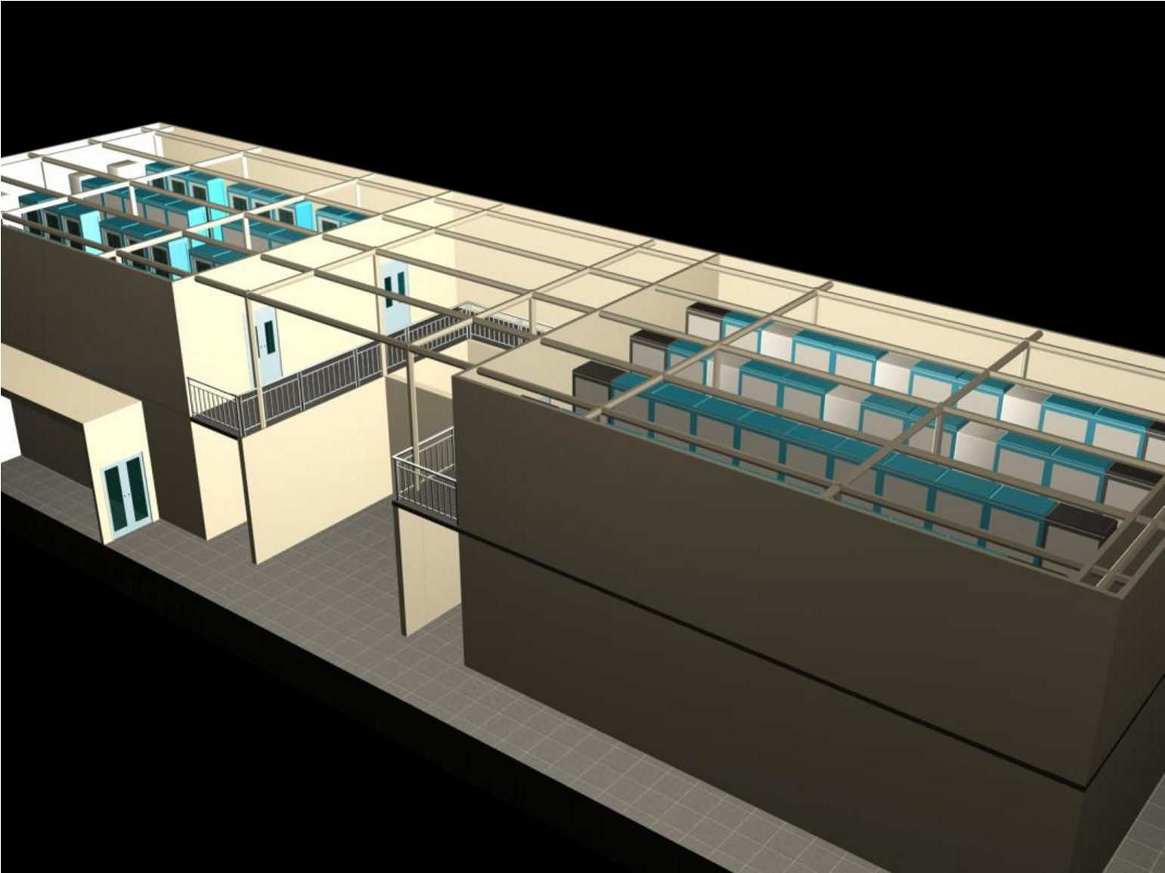

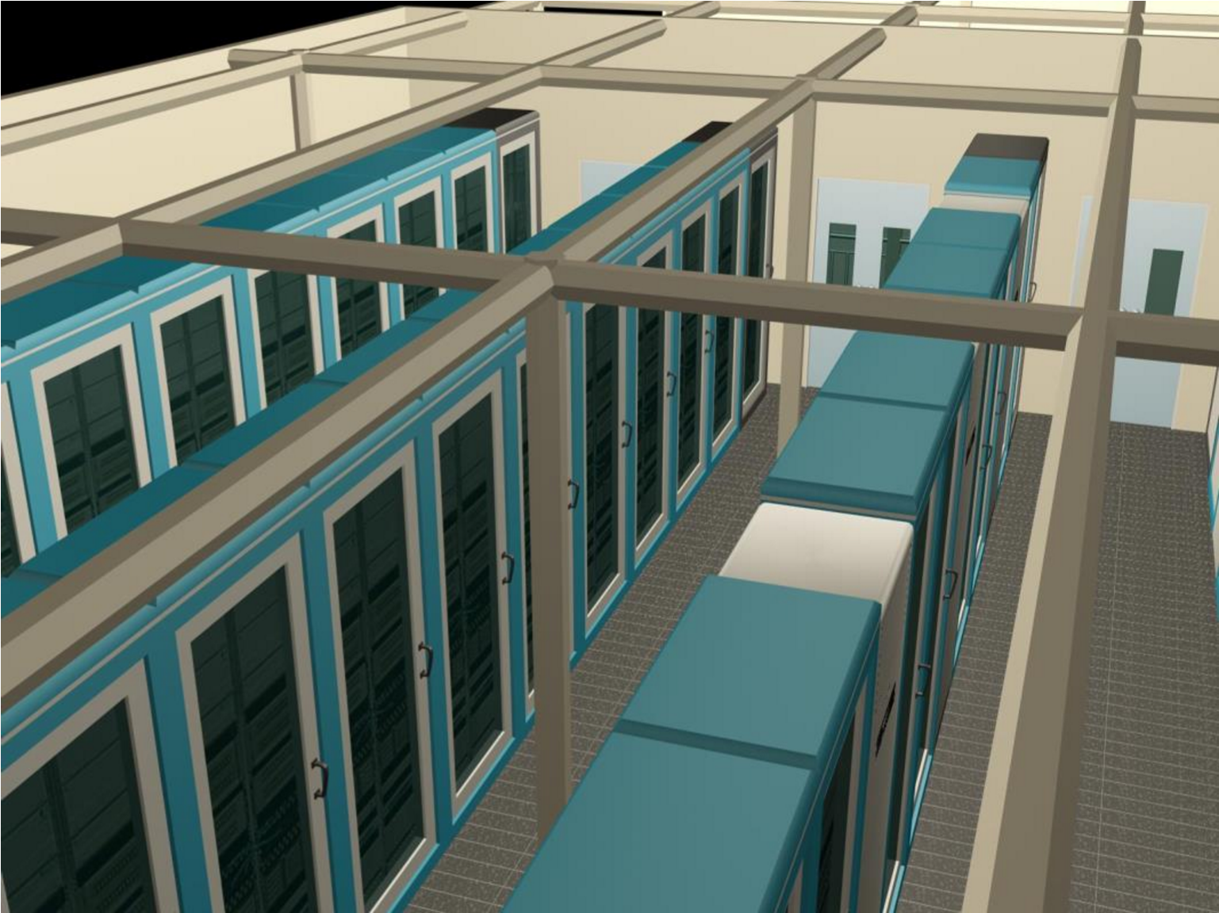

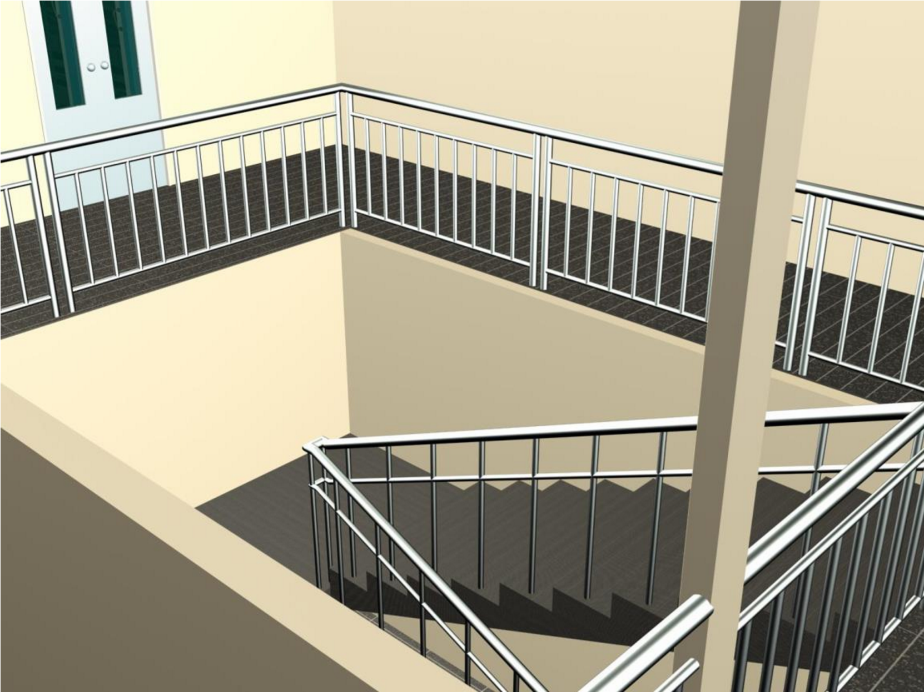

**3、宣传手册排版设计（见实体宣传手册） 四、学位证书**

